Informacja prasowa: Herbapol Polana
Kwiecień 2021

Maseczki do twarzy – pielęgnacyjny must have

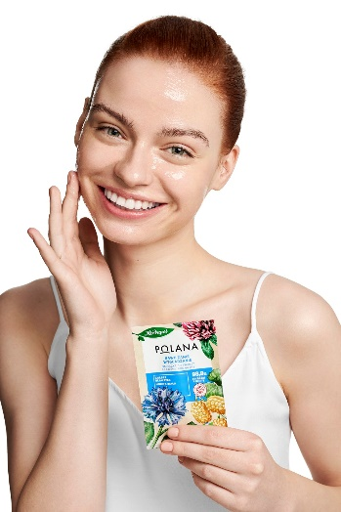
Maseczki do twarzy to dziś nieodłączny element skutecznej pielęgnacji. Mogą ekspresowo i dogłębnie nawilżyć, wygładzić czy zregenerować skórę. Dzięki skoncentrowanym formułom i wysokiej zawartości naturalnych składników aktywnych, maseczki Herbapol Polana działają niczym kompres – wzmacniają, łagodzą, nawadniają i rewitalizują skórę, zapewniając jej jędrność i promienny wygląd. Zaserwuj swojej skórze delikatny rytuał pielęgnacyjny, a sobie chwilę naturalnej przyjemności, sięgając po wegańskie maseczki z koktajlem składników odżywczych.
Chwila relaksu potrafi wpłynąć na kondycję fizyczną i psychiczną całego organizmu, a także przyczynić się do zdrowego wyglądu cery. Taką przyjemność można zapewnić sobie na przykład nakładając na twarz maseczkę.
Dzięki maseczkom do twarzy w ekspresowy i wygodny sposób możemy pozytywnie wpłynąć na skórę. W zależności od potrzeb, maseczki mogą nawilżać, oczyszczać, regenerować czy wygładzać delikatną skórę twarzy, szyi i dekoltu. Maseczki Herbapol Polana to prawdziwy urodowy must have – eliksir bogaty w składniki odżywcze, który natychmiast poprawia wygląd i kondycję skóry. Stosowane regularnie, są znakomitym wsparciem działania kremów i serów.
Wegańskie maseczki Herbapol Polana zostały wzbogacone o ekstrakty z roślin, które łagodnie, ale skutecznie pielęgnują każdy rodzaj cery. Receptura wszystkich maseczek Herbapol Polana została oparta na mocy czerwonej koniczyny, która ma wszechstronne działanie – koi, odmładza i regeneruje skórę.
Dobierz maseczkę do swoich indywidualnych potrzeb i ciesz się rewelacyjnym efektem w zaledwie kilkanaście minut.
Maseczka do twarzy Herbapol Polana Nawilżanie i wygładzanie – 4,99 zł/8g.
98,8% składników pochodzi z natury
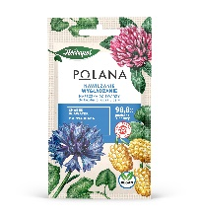
Wegańska maseczka przeznaczona do codziennej pielęgnacji każdego typu skóry. Intensywnie nawilża i zapewnia natychmiastowy efekt wygładzenia. Uelastycznia i odmładza delikatny naskórek, łagodząc przy tym podrażnienia i zaczerwienienia. Dzięki właściwościom nawilżającym, pozytywnie wpływa na kondycję skóry i poczucie komfortu. Zawiera naturalne składniki aktywne, m.in. ekstrakt z chabra bławatka i morwy białej, które nawilżają, wygładzają oraz zmiękczają skórę, wyraźnie poprawiając jej wygląd.

Maseczka do twarzy Herbapol Polana Oczyszczanie i zmniejszanie widoczności porów – 4,99 zł/8g
98% składników pochodzi z natury
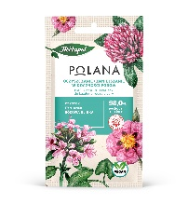
Wegańska maseczka przeznaczona do codziennej pielęgnacji każdego typu skóry. Skutecznie oczyszcza skórę i usuwa nadmiar sebum. Wyraźnie zmniejsza widoczność porów, jednocześnie nie powodując uczucia ściągnięcia. Nadaje skórze promienny, świeży wygląd i naturalny blask. Dzięki zawartości naturalnych składników aktywnych, m.in. czystka, tymianku oraz różowej glinki, po zastosowaniu maseczki skóra natychmiast staje się oczyszczona, gładsza i emanuje witalnością.

Maseczka do twarzy Herbapol Polana Odżywianie i regeneracja – 4,99 zł/8g
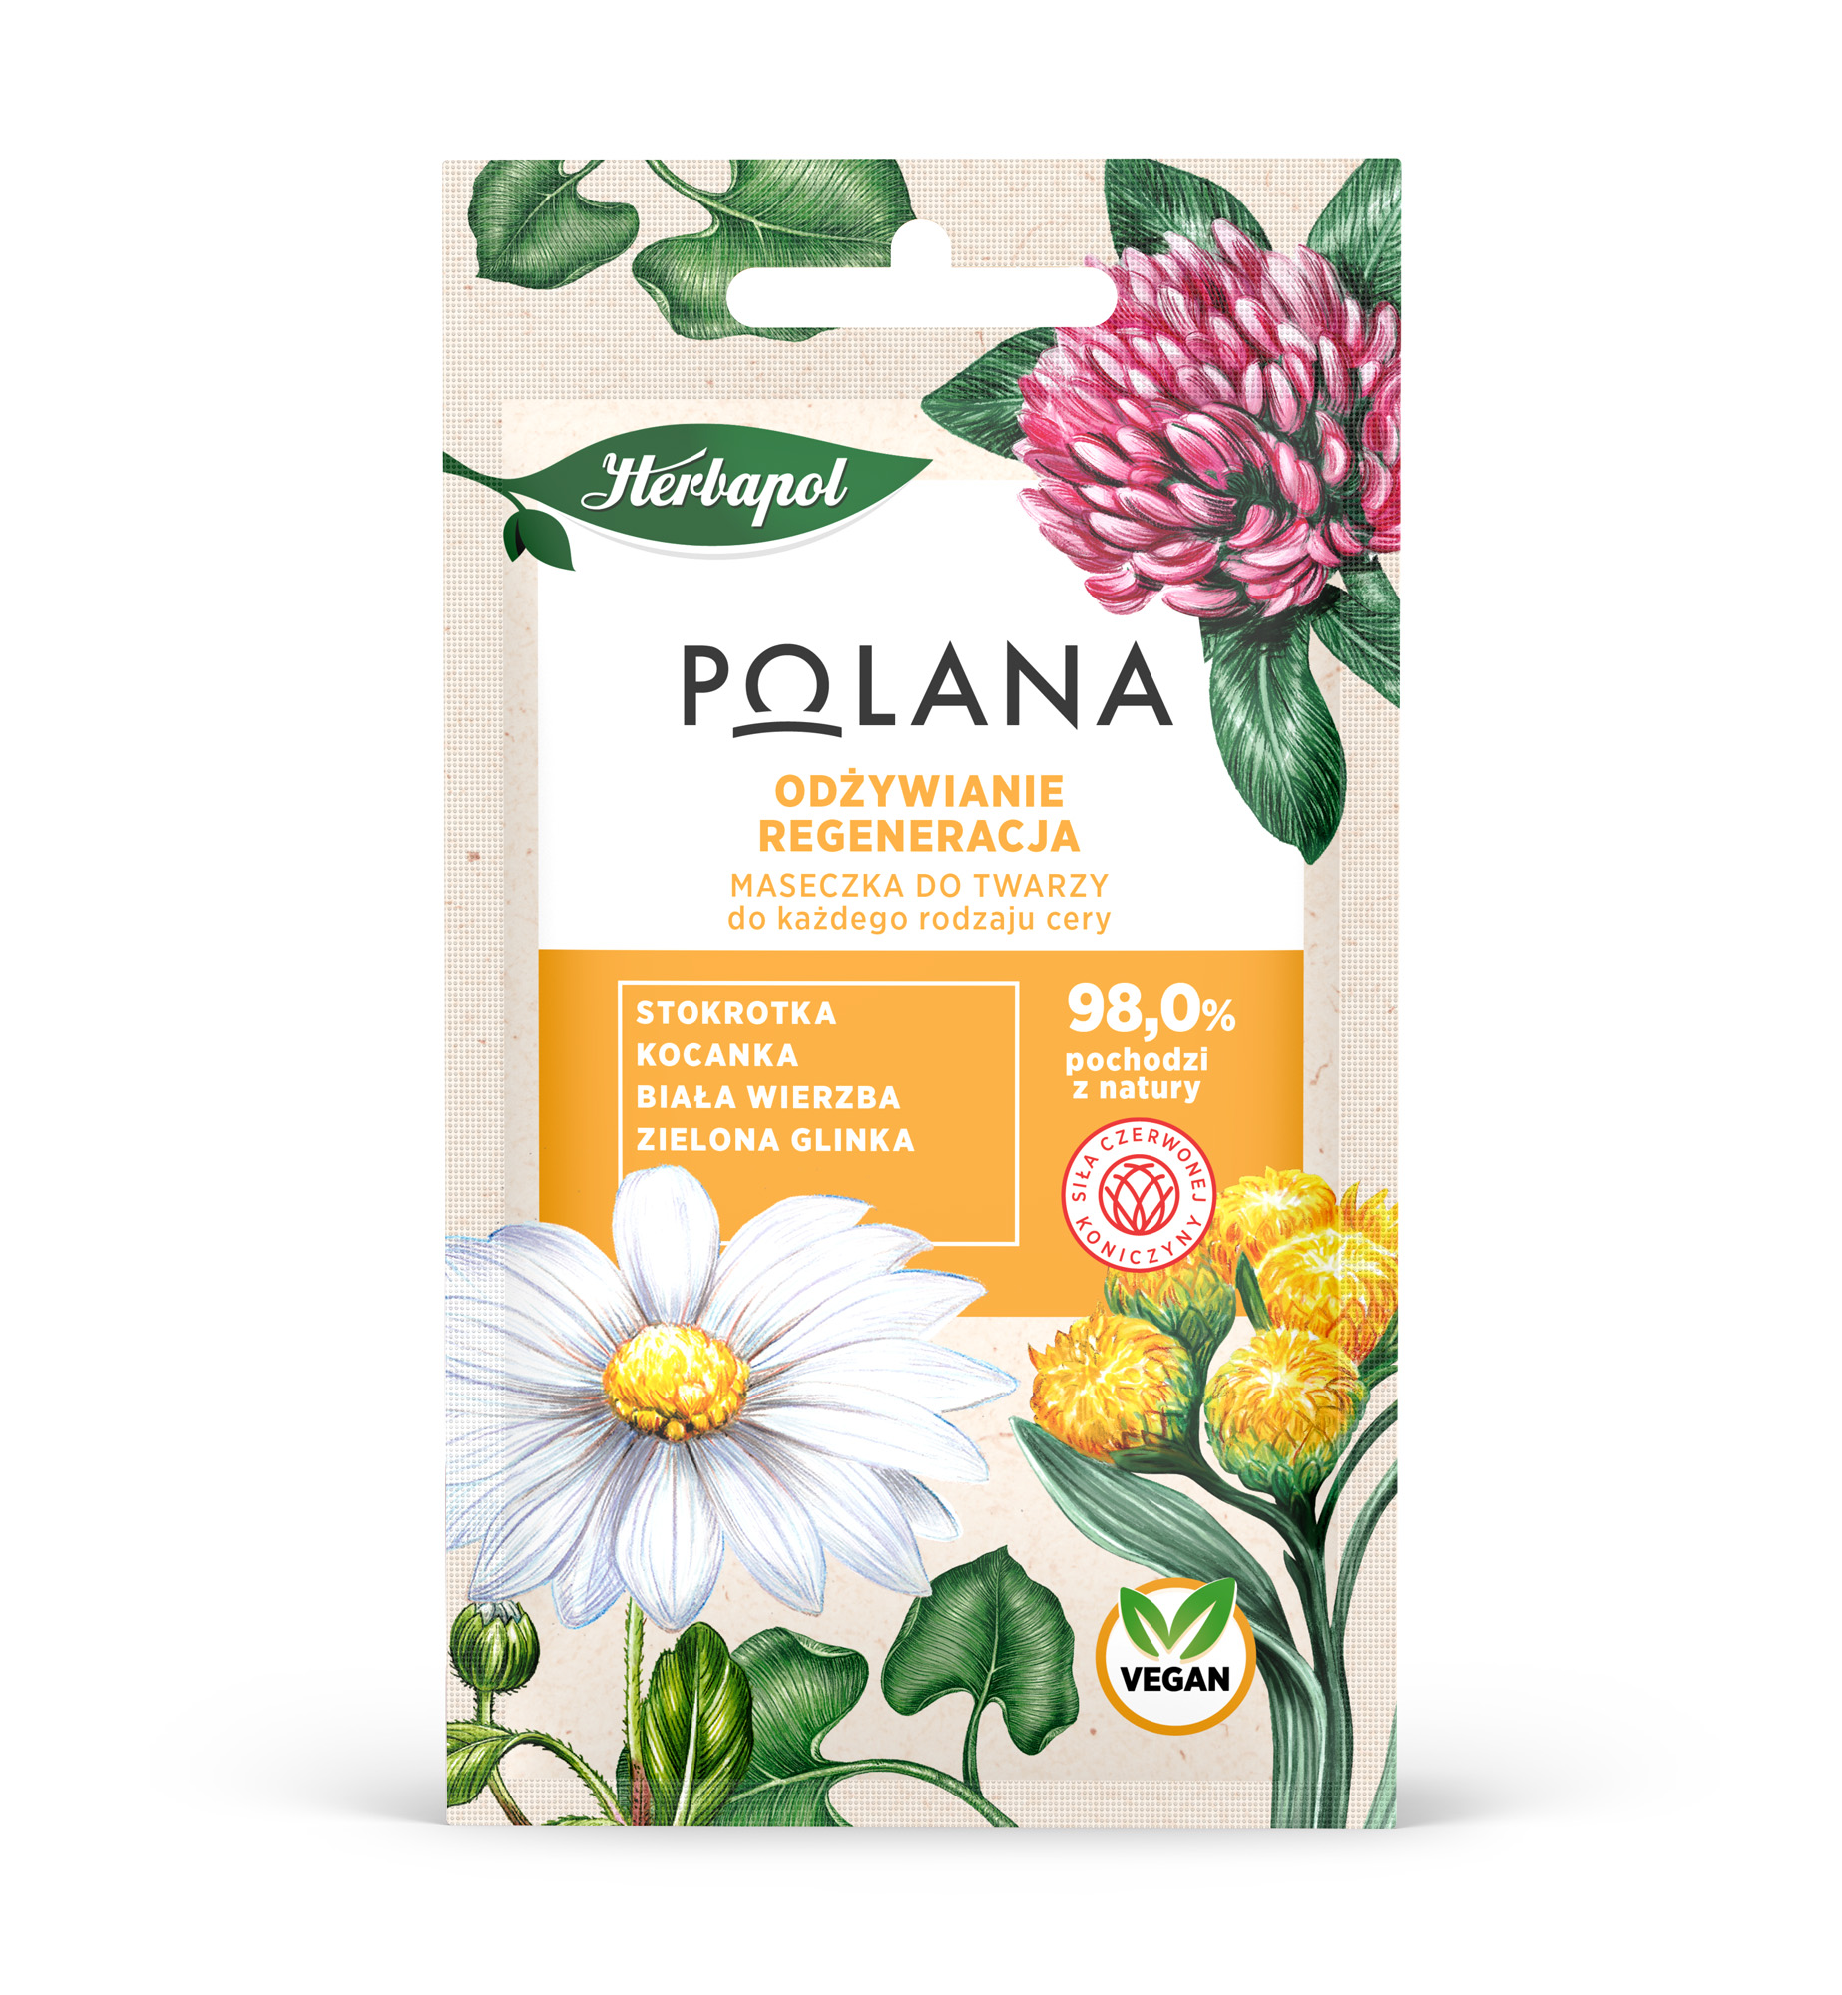98% składników pochodzi z natury
Wegańska maseczka przeznaczona do codziennej pielęgnacji każdego typu skóry. Aktywnie odżywia i regeneruje zmęczoną skórę, redukując przy tym negatywne działanie wolnych rodników. Wyraźnie poprawia poziom nawilżenia, uelastycznia i przywraca skórze naturalny, promienny wygląd. Zawiera bogaty zestaw naturalnych składników aktywnych – wyciąg ze stokrotki, kocanki, białej wierzby oraz zielonej glinki, które łagodzą, ujędrniają i dogłębnie regenerują skórę, pozostawiając ją oczyszczoną, gładką i odpowiednio nawodnioną.

Maseczka do twarzy Herbapol Polana Rewitalizacja i rozświetlenie – 4,99 zł/8g
98% składników pochodzi z natury
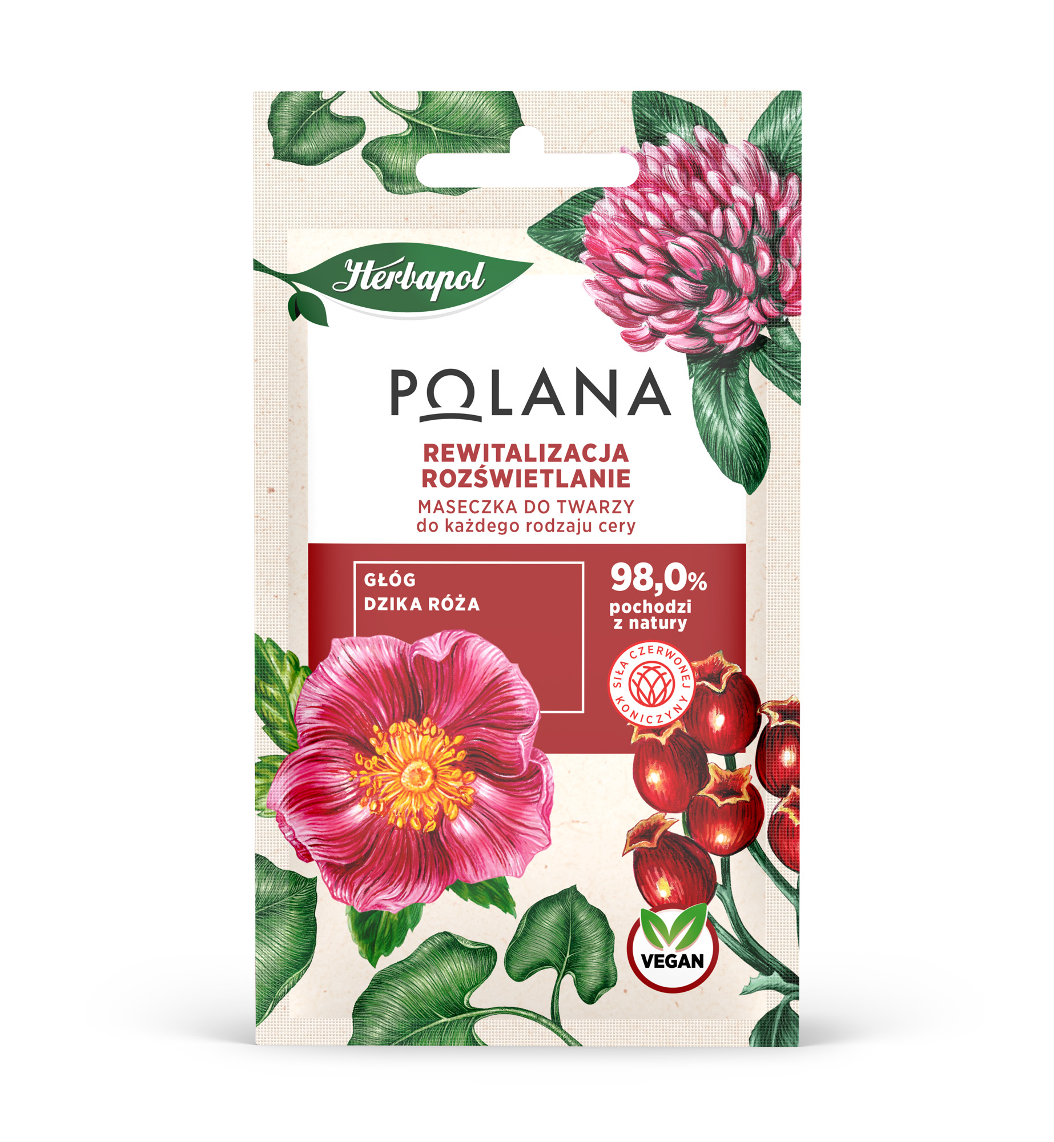Wegańska maseczka przeznaczona do codziennej pielęgnacji każdego typu skóry. Nadaje skórze promienny wygląd i redukuje wrażenie zmęczenia. Wyrównuje koloryt, przywracając cerze elastyczność i sprężystość. Zmiękcza naskórek, dając poczucie komfortu, odżywienia i gładkości skóry. Zawiera naturalne składniki aktywne, m.in. wyciąg z głogu i dzikiej róży. Ekstrakty bogate w antyoksydanty, witaminy oraz nienasycone kwasy tłuszczowe, skutecznie rewitalizują i nawilżają skórę, dając efekt w postaci promiennej i naturalnie rozświetlonej cery.

Więcej informacji na temat produktów można znaleźć na: www.e-polana.com.

Biuro Prasowe:
Natalia Kuchta
Senior Account Executive
tel.: +48 728 405 281
e-mail: n.kuchta@qualitypr.pl

Quality Public Relations
ul. Rydygiera 8 bud. 24 (9 piętro)
01-793 Warszawa

